Родителям о безопасном поведении детей
в дни летних каникул

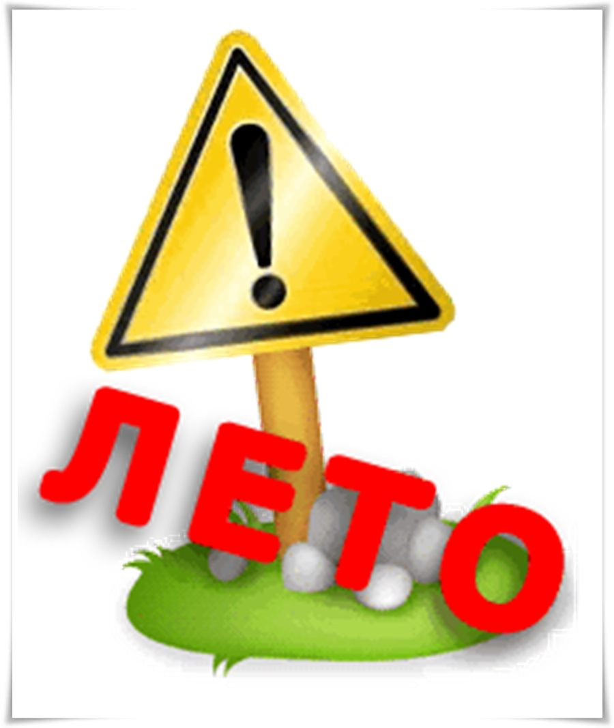
Уважаемые родители! Наступает самое долгожданное и любимое для детей время года – лето. Но не стоит забывать, что именно летом увеличивается количество травм, правонарушений, преступлений и дорожно-транспортных происшествий с участием детей. Этому способствует погода, летние поездки и любопытство детей, наличие свободного времени, а главное, отсутствие должного контроля со стороны взрослых.
Безопасный отдых ваших детей в летний период во многом зависит только от вас! Чтобы дети были отдохнувшими, здоровыми и живыми, надо помнить ряд правил и условий при организации их отдыха:
- Формируйте у детей навыки обеспечения личной безопасности.
- Проведите с детьми индивидуальные беседы, объяснив важные правила, соблюдение которых поможет сохранить жизнь.
- Следите за соблюдением детьми режима дня.
- Обеспечьте детям здоровее сбалансированное питание.
- Решите проблему свободного времени детей.
- Помните! Поздним вечером и ночью (в период с 01.09 по 31.05 – с 22 часов до 6 часов, в период с 01.06 по 31.08 – с 23 часов до 6 часов) детям и подросткам законодательно запрещено появляться на улице без сопровождения взрослых.
- Постоянно будьте в курсе, где и с кем ваш ребенок, контролируйте место пребывания детей.
- Контролируйте время пребывания детей за компьютером, периодически выходите на странички социальных сетей, будьте в курсе их виртуального общения.
Дорогие папы и мамы! В дни летних каникул проводите больше времени с детьми на свежем воздухе, занимайтесь спортом! Помните! Жизнь и здоровье ваших детей – в ваших руках! Ребенок берет пример с вас – родителей! Пусть ваш пример учит дисциплинированному и безопасному поведению ребенка на улице и дома! Старайтесь сделать все возможное, чтобы оградить детей от несчастных случаев.

